Муниципальное дошкольное образовательное учреждение
«Детский сад «Колосок »» муниципального образования –
Михайловский муниципальный район Рязанской области
__________________________________________________________________
391710, Рязанская область, г. Михайлов, ул. Тружениц, д. 7 а, телефон (49130) 2-22-38

Сценарий весеннего праздника в старшей группе
«Весенние краски»

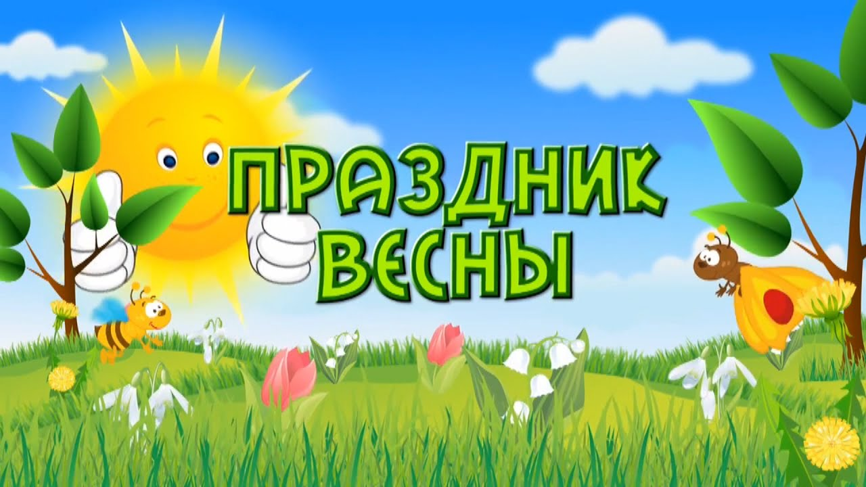

Подготовил:
воспитатель
МДОУ «Детский сад «Колосок»»:
Панферова Е.А.

г. Михайлов
2017 г.
(Под музыку выодят дети сцветами в руках, выполняют движения вместе с воспитателем)

Ведущий: Добрый день уважаемые родители и мои ребята.

1 Ребенок: Сегодня в группе праздник и всем гостям мы рады.
Как здорово, что все мы здесь сегодня собрались.

2 Ребенок: С теплыми весенними лучами
Хочется нам петь и танцевать.
Мы сегодня нарядились, и готовы выступать!

3 Ребенок: Светит солнышко в окошко,
И капелям не до сна,
Снег расстаял на дорожках,
Значит, к нам идет …………

Дети: Весна!

Ведущий: Вот и небо посветлело,
Землю солнышко пригрело,
Ручейки в лесу поют
И подснежники цветут.

Ведущий: Ребята, в году есть много замечательных праздников. Но лишь два из них ассоциируются с сильной и слабой половиной человечества. Какие это праздники? (23 фераля и 8 марта).

Ведущий: Друзья! День нашей армии прошел!
Сильней ее на свете нет.
Привет защитникам народа! Российской армии –

Дети: Привет!

(Дети поют песню «Мы пока что не солдаты»)

( дети читают стихи)

4 ребенок: Дуют ветры в феврале,
Воют в трубах громко,
Змейкой мчится по земле легкая поземка.
Поднимаясь, мчатся вдаль самолетов звенья,
Это празднует февраль армии рожденье.

5 ребенок: Праздник всех солдатов наших –
Вот что значит этот день!
День защитников отважных
Да и просто всех парней!
Ведь любой из них мечтает
Защищать детей, семью,
Покорить хоть что-то в мире
И найти свою судьбу!

5 ребенок: Когда лежит на речке лед и вьюга мчится вдаль,
Чудесный праздник нам несет задумчивый февраль.
Наступит праздник всех солдат, защитников, бойцов.
Поздравить каждый будет рад и дедов и отцов.

6 ребенок: Стану я солдатом, непременно,
Буду рыцарем в глаза девчат!
И скау вам правду, несомненно,
Я слуить отчизне буду рад!

(Дети исполняют песню «Ты не бойся мама»).

Ведущий: Наша армия родная и отважна, и сильна,
Никому, не угрожая, охраняет нас она.

Ребята, а кого вы считаете самым сильным и смелым?
Дети: Папу.

Ведущий: Давайте прочтем нашим папам стихи.

7 ребенок: Мой папа любимый, ты очень мне дорог.
Ты сильный и красивый, как мрыцарь на коне!
Ты сможешь, точно знаю,
Помочь и защитить, таким прекрасным папой
Лишь ты способен быть.

8 ребенок: Мой папа веселый, но строгий и честный.
С ним книжки читать и играть интересно!
Его обниму я и тихо шепну:
Мой папочка, я тебя крепко люблю!

9 ребенок: Папочка – папуля! Как тебя люблю я!
Как я рад, когда вдвоем мы с тобой гулять идем!
Или что-то мастерим, или просто говорим.
И как жаль тебя опять на работу отпускать.

(дети поют песню про Папу)

Ведущая: Всех мужчин мы поздравляем, танец вам сейчас подарим.
(парный танец «Лизавета»)

10 ребенок: Мы пока что дошколята, а шагаем как солдаты.
Будем в армии служить, будем родину хранить.
Чтобы было нам всегда хорошо на свете жить.
(танец «Яблочко»)

Ведущий: Весенний праздник ясным днем
Пришел для всех ребят сегодня.
Весна пришла! Весна пришла!
Весне здесь каждый рад!
Мы праздник дружно продолжаем
И о весне стихи читаем.
(дети читают стихи о весне).

11 ребенок: Снег теперь уже не тот, почернел он в поле.
На озерах треснул лед, будто раскололи.
Облака бегут быстрей, небо стало выше,
Зачирикал воробей веселей на крыше.
Все чернее с каждым днем стежки и дороки,
И на вербах серебром светятся сережки.

12 ребенок: Сходит снег, бегут ручьи, солнце светит ярко.
Нет для мамы в этот день лучшего подарка.
Пусть же жизнь ее всегда солнце озаряет,
То как я ее люблю, пусть она узнает.

13 ребенок: Восьмерка день в календаре
Любимый праздник на дворе
С утра пораньше встану, спешу поздравить маму.

14 ребенок: Я крикуну: с праздником ура!
Весну нам праздновать пора!
И мама улыбнется, как солнца луч проснется.
(Дети поют песню про маму).

Ведущий: А наш праздник продолжается.

(дети читают стихи про весну)

15 ребенок: Если снег повсюду тает, день становится длинней,
Если все зазеленело, и в полях звенит ручей,
Если стал теплее ветер, если птицам не до сна,
Если солнце ярче светит, значит, к нам пришла весна.

16 ребенок: К нам весна шагает быстрыми шагами,
И сугробы тают под ее ногами.
Черные проталины на полях видны
Видно очень теплые ноги у весны.

17 ребенок: Наконец пришла весна, ель, береза и сосна,
Сбросив белые снежинки, пробудились ото сна.

18 ребенок: Смотрит солнышко в окошко,
В гости к нам пришла весна.
Мы залопаем в ладошки, очень ждали мы тепла.

19 ребенок: Уж тает снег, бегут ручьи, в окно повеяло весною…
Засвищут скоро соловьи, и лес оденется листвою!
Чиста небесная лазурь, теплей и ярче солнце стало,
Пора метелей злых и бурь опять надолго миновало….

20 ребенок: Отшумела злая вьюга, стала ночь короче дня.
Теплый ветер дует с юга, капли падают звеня.
Солнце землю нагревая, гонит с нашей горки лед.
Тает баба снеговая и ручьями слезы льет.

21 ребенок: Пришла весна, звенит капель,
Повсюду слышна птичья трель.
И выше стали небеса, видна подснежников краса.

22 ребенок: Сосульки тают стук по крыше, и даже небо стало выше.
Пусть по-весеннему мечтается и все желанья, исполняются.

Ведущий: Праздник наш мы завершаем, что е нам еще сказать?
Разрешите на прощанье вам здоровья пожелать.
Не болейте, не старейте, не сердитесь никогда.
Вот такими молодыми оставайтесь навсегда.
До новых встреч!

